Лексическая тема «9 мая – День Победы».
Родителям рекомендуется:
- Побеседовать с детьми о празднике, посмотреть на праздничный парад, посмотреть праздничный салют.
9 мая - это День Победы нашего народа над немецко-фашистскими захватчиками.
Вся наша страна празднует день освобождения нашей Родины от врага. В этот день все поздравляют участников войны и дарят им подарки. Победа была нелегкой. Многие не вернулись домой. Они погибли, защищая нас с вами.Наши солдаты так хотели, чтобы мы с вами жили в хорошей, дружной, счастливой стране. Мы всегда будем помнить тех, кто погиб, защищая нас.
Подобрать картинки по лексической теме, приклеить в тетрадь.
Повторение поговорок.
- Умелый боец - везде молодец.
- Солдатское дело - воевать смело.
- Посмотрите видео с ребенком
https://yandex.ru/video/preview/?filmId=10101846913414943730&from=tabbar&reqid=1588618251865098-832914593728615246800148-sas1-7591&suggest_reqid=333004883157592285883073797619107&text=%D1%81%D0%BC%D0%BE%D1%82%D1%80%D0%B5%D1%82%D1%8C+%D0%BA%D0%BE%D1%80%D0%BE%D1%82%D0%BA%D0%BE%D0%B5+%D0%B2%D0%B8%D0%B4%D0%B5%D0%BE+%D0%B4%D0%BB%D1%8F+%D0%B4%D0%B5%D1%82%D0%B5%D0%B9+%D0%BF%D1%80%D0%BE+9+%D0%BC%D0%B0%D1%8F
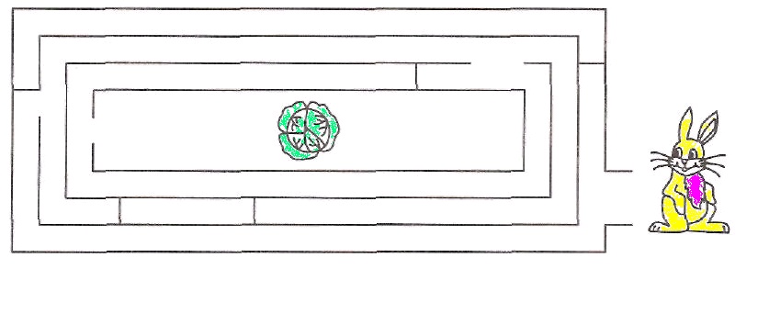
- Пройди лабиринты:

Назови части суток:

Ориентировка в пространстве листа бумаги

Помоги девочке добраться до домика:
Нарисуй ее путь начиная от нижней правой клетки: одна клетка вверх, две влево, две вверх, одна вправо, одна вниз, одна вправо, две вверх, одна влево, одна вниз, две влево, одна вверх.

Раскрась: там где круг за квадратом в синий цвет, круг в квадрате- в желтый, квадрат в круге в коричневый, круг перед квадратом- в оранжевый, квадрат под кругом- в красный, квадрат слева от круга в зеленый.
